Actividades 1.3.3

**2. Realiza una investigación sobre algún software (de edición de textos, navegadores, o sistema operativo) y documenta los cambios visuales que ha tenido con el paso de los años (el software debe tener al menos 10 años de antigüedad desde su primera versión), explica en cada cambio por qué crees que se haya modificado la interfaz o encuentra una justificación.**

**Windows 1**

Extensión gráfica de MS-DOS, interfaz grafica basada en ventanas.

Creo que se desarrolló para tener una interfaz fácil de leer y más intuitiva, con más descripción visual de lo que se está haciendo.

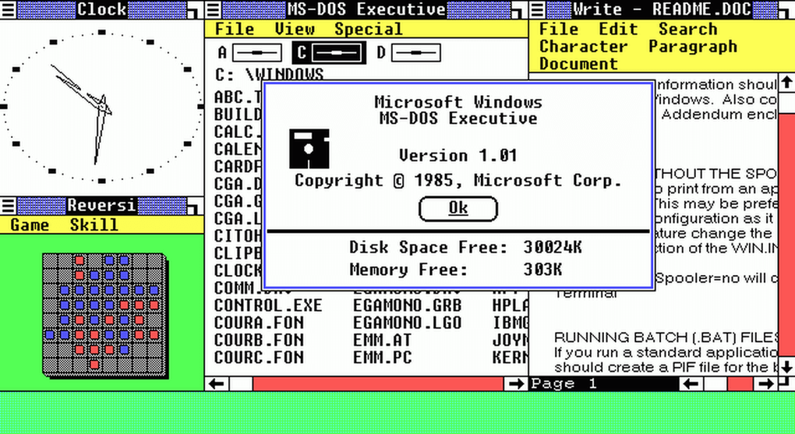

**Windows 2**

Incluía por primera vez ventanas que podían solaparse entre ellas, iconos de escritorio, memoria ampliada, mejores gráficos, controlar el diseño de la pantalla y usar atajos con el teclado para acelerar el trabajo.

Creo que se mejoró el diseño para acelerar el trabajo con una interfaz mas manejable y entendible.

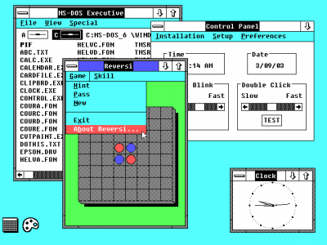

**Windows 3.0**

Se introdujeron cambios en la interfaz de usuario importantes. El Administrador de Programas y el Administrador de Archivos hicieron su primera aparición en esta versión, junto con el panel de control rediseñado y algunos juegos.

Creo que se hicieron estos cambios para darle un enfoque mas profesional al sistema operativo, con colores menos “infantiles” y un mejor manejo de información.

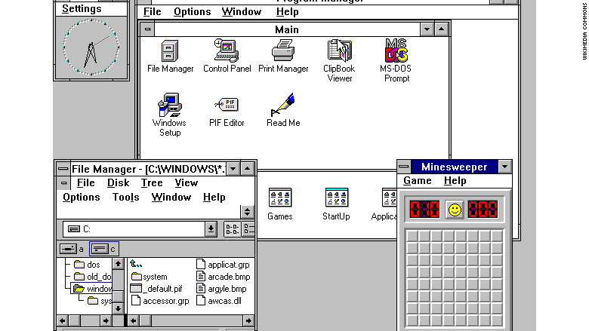

**Windows 95**

Ofrece una interfaz muy mejorada y donde ya aparecen la barra de tareas y el menú Inicio, el área de notificaciones, etc.

Creo que se desarrollo para poder realizar tareas más fácilmente o con menos pasos y tener la información más a la mano.

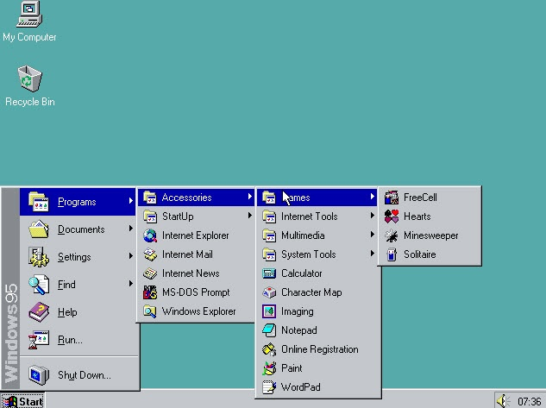

**Windows 98**

Se introducen una serie de mejoras en la interfaz de usuario a través del paquete de actualizaciones de escritorio de Windows de Internet Explorer 4. Por ejemplo, la posibilidad de minimizar una ventana con un simple clic en el icono de la barra de herramientas, los botones de navegación hacia "Adelante" y "Regresar", etc.

Creo que se hicieron estos cambios para recrear pasos realizados con las acciones de atrás y adelante y acelerar el movimiento en la interfaz.

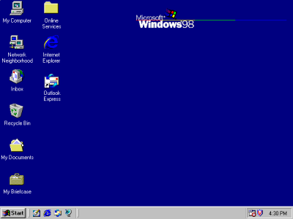

**Windows 2000**

Se lanza con una interfaz mucho más refinada de la versión anterior. Creo que se hacen estas mejoras para tener una interfaz más bonita y legible.

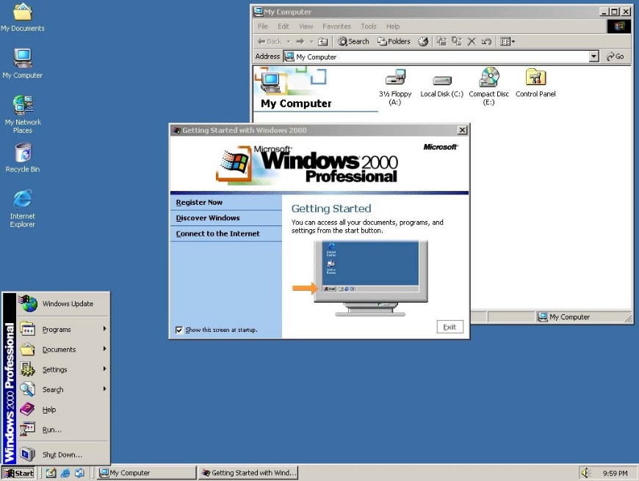

**Windows XP**

En el aspecto visual, hay que destacar grandes mejoras en la interfaz de usuario, con nuevos iconos, menús y opciones que permitían a los usuarios profundizar y controlar mucho más todo tipo de tareas sobre el sistema.

Creo que se lanzo esta versión ya que hacia falta una modernización de la interfaz, ya que se entra a una nueva era de la tecnología.

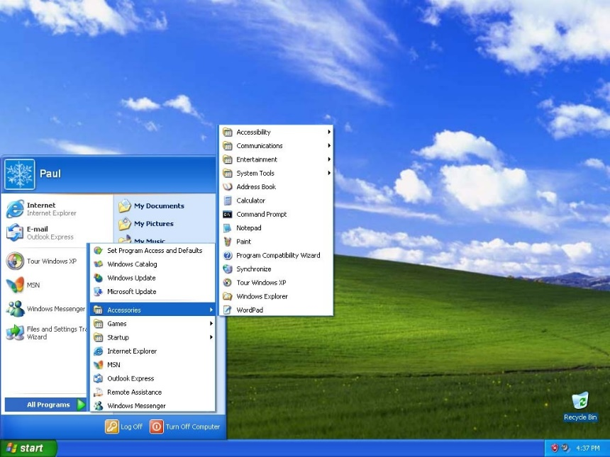

**Windows Vista**

Sale con una interfaz con grandes cambios y enfocada en mejorar la seguridad de los usuarios y que, sin embargo, no fue del agrado de la gran mayoría de usuarios. Es una nueva interfaz gráfica que permitía la transparencia en las ventanas. Además, permitía tener una vista preliminar de las ventanas abiertas, con solo pasar el ratón sobre los botones en la barra de tareas.

Creo que se intentaba hacer una modernización aún más fuerte para hacer el sistema más atractivo.

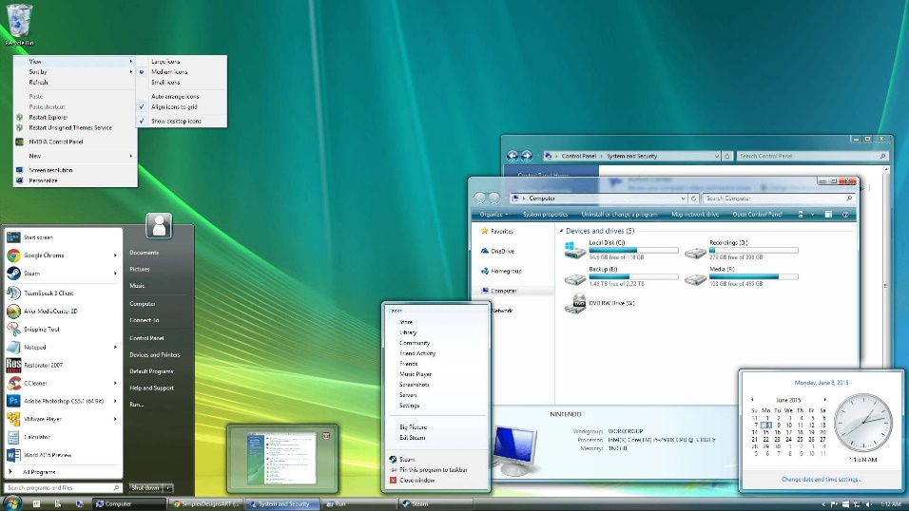

**Windows 7**

Añadía soporte multi touch, un Windows Shell rediseñado, nueva barra de tareas, sistema de red. Además, introdujo el nuevo diseño de la barra de tareas, dejándola más ancha, y un sistema con iconos de mayor tamaño.

Creo que se incluyeron estos cambios en el diseño para arreglar los errores de la versión anterior y darle el toque profesional y elegante que le faltaba.

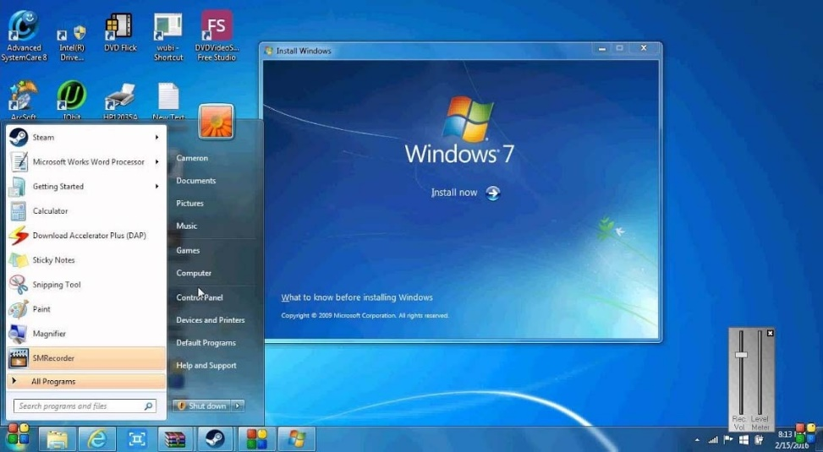

**Windows 8**

Su interfaz de usuario fue modificada para hacerla más amigable y fácil de usar con las pantallas táctiles, además de poder seguir usando obviamente el teclado y ratón. Es el momento de las Apps cuyos iconos de diferentes tamaños ocupan la pantalla, se pueden agrupar, mostrar notificaciones, etc.

Creo que esta interfaz se lanzó para dar una sensación amigable y nueva, la cual no tuvo éxito.  
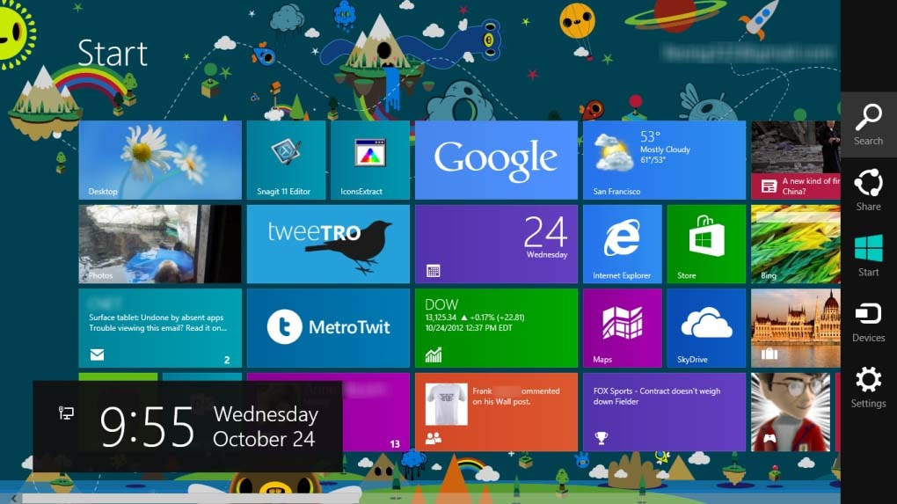

**Windows 10**

Una interfaz moderna con un gran rendimiento y que, además, es multiplataforma. Es decir, permite su utilización en ordenadores y dispositivos móviles. Cabe destacar el uso de aplicaciones universales, el nuevo navegador Edge, el gran protagonismo de su asistente Cortana, la nueva página de Configuración del sistema, el TimeLine o la vuelta del menú de Inicio que tanto añoraban la gran mayoría de usuarios, entre otras muchas cosas.

Creo que los cambios se realizaron para volver a reparar los errores de la versión anterior y darle una elegancia mucho más notable.

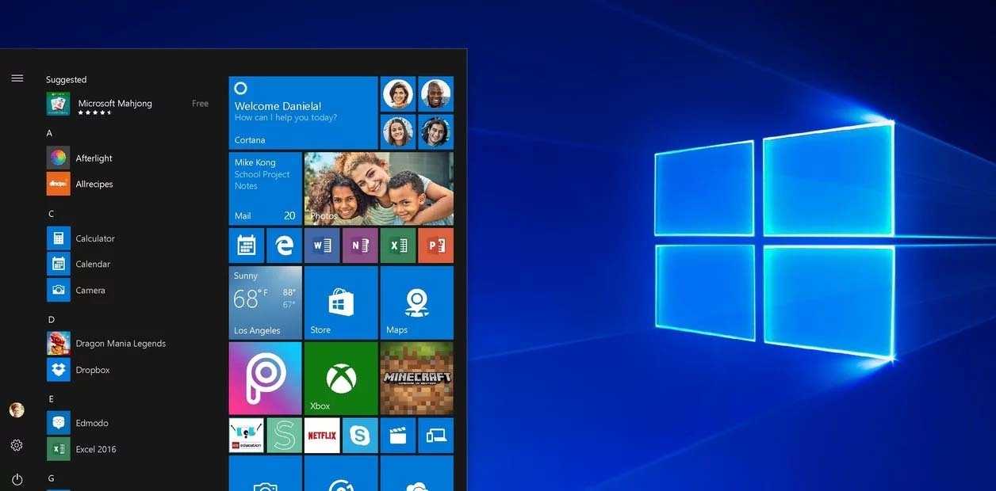

**3. Encuentra una API pública, o privada (con token) en la que hagas una consulta y obtengas el proceso de deserialización del JSON mediante un modelo, enumerando los pasos citados en este texto, en el lenguaje de programación de tu preferencia.**

[Tarea 2 · RafaelGzz/NuevasTecs (github.com)](https://github.com/RafaelGzz/NuevasTecs/tree/master/Tarea%202)